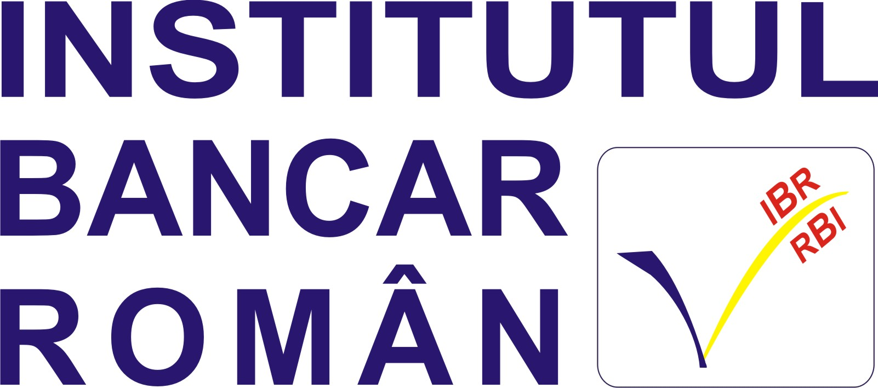

PARTENER PRINCIPAL
CU SPRIJINUL
PARTENER


2010 - APLICAREA MEDIERII ÎN RELAŢIA CU SISTEMUL BANCAR

29 IUNIE 2010
Aula “Costin MURGESCU” - INSTITUTUL BANCAR ROMÂN
Str. Negru Vodă nr. 3, Intrarea A

09,30 – 10,00 ÎNREGISTRAREA PARTICIPANŢILOR & WELCOME COFFEE

10,00 – 10,45 Cuvânt de deschidere

- Petru RAREŞ, preşedinte executiv –director general, Institutul Bancar Român
- Radu NEGREA, secretar general, Asociaţia Română a Băncilor

10,45 – 12,00
PALIERELE TEORETICE ALE MEDIERII ŞI EXIGENŢELE SISTEMULUI FINANCIAR- BANCAR

- Moderator: Gabriela TUDOR, director general adjunct, Institutul Bancar Român

- Ianfred SILBERSTEIN, preşedinte, Asociaţia Consilierilor Juridici din Sistemul Financiar Bancar
- Anca Elisabeta CIUCĂ, preşedinte, Consiliul de Mediere
- Alexandru BEREA, preşedinte Comisia Juridică, Asociaţia Română a Băncilor
- Septimiu STOICA, of counsel SALANS România şi mediator

12,00 – 12,15 Întrebări şi Răspunsuri

12,15 – 12,30 COFFEE BREAK

12,30 – 14,15
PRACTICA ÎN MEDIERE: CAZUISTICĂ, SPEŢE, STUDII DE CAZ

- Moderator: Mirela IOVU, Vicepreşedinte, Asociaţia Consilierilor Juridici din Sistemul Financiar
Bancar, Vicepreşedinte, CEC BANK

- Ana BIRCHALL, head of financial restructuring & insolvency, BIRIŞ GORAN
- Cosmin VASILE, partener, ZAMFIRESCU RACOŢI PREDOIU
- Simona VÂLCEANU, mediator
- Alin LUPEA, preşedinte, Asociaţia Mediatorilor Bucureşti

14,15 – 14,30 Întrebări şi Răspunsuri

